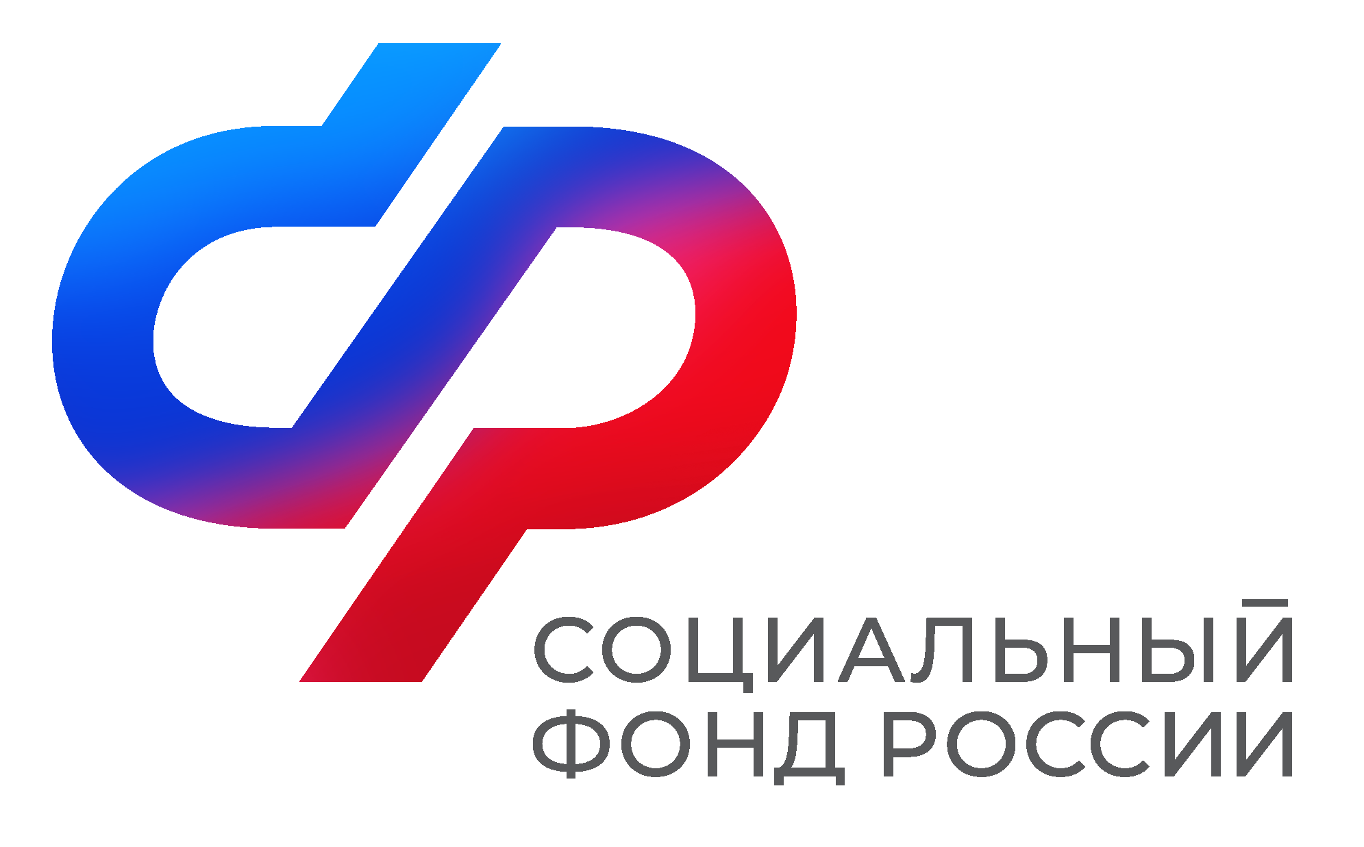  Отделение  Социального фонда России  по Иркутской области | ПРЕСС-СЛУЖБА  ОТДЕЛЕНИЯ СФР ПО ИРКУТСКОЙ ОБЛАСТИ  Телефон: 268-418  vk.com/sfr.irkutsk  ok.ru/sfr.irkutsk  t.me/sfr_irkutsk

ПРЕСС-РЕЛИЗ

В Иркутской области открылся пятый Центр общения старшего поколения

25 мая в Слюдянке открылся пятый в Иркутской области Центр общения старшего поколения. В мероприятии приняли участие председатель регионального отделения Союза пенсионеров России Надежда Козлова, глава Слюдянки Владимир Сендзяк, глава района Алексей Шульц, представители общественных организаций.
«Уровень развития страны напрямую характеризует отношение государства к старшему поколению. Подтверждением этому служит и то, что в нашем небольшом городе открылся такой Центр. Уверен, что его работа будет востребована, тем более, что наши граждане всегда отличались активностью. Администрация Слюдянки охотно сотрудничает с организациями города и будем сотрудничать впредь, в том числе на базе Центра», — поприветствовал собравшихся Владимир Сендзяк.
Новый Центр общения оборудован всем необходимым для организации досуга посетителей. Здесь есть гостевой компьютер, мини-библиотека, место для проведения мастер-классов и лекций. Еженедельно в центре будут проходить культурные и образовательные мероприятия, встречи с приглашенными гостями, консультации специалистов. Особое внимание специалисты планируют уделить компьютерной грамотности и кибербезопасности.
«Открытие Центра — важное событие для всех жителей серебряного возраста Слюдянского района, которые хотят продлить свое активное долголетие, сохранить оптимизм, бодрость и радость от общения с единомышленниками. На площадке будет реализована интереснейшая программа — особое внимание будет уделено компьютерной грамотности пенсионеров и безопасной работе в интернете», — отметила в свою очередь Надежда Козлова.
Напомним, Социальный фонд России открывает Центры общения старшего поколения на базе клиентских служб во всех регионах страны. Цель — оказание внимания и заботы пенсионерам, а также организация для них разнообразного досуга и поддержка активного долголетия. В Иркутской области работают уже четыре таких центра — в Усть-Уде, Чунском, Нижнеудинске и Братске.
«За довольно непродолжительный период работы центров общения в Иркутской области мы успели убедиться в их востребованности. Еженедельно в каждом из них проходит 2-3 мероприятия, которые посещают несколько десятков человек. Расписание событий составлено на недели вперед. Уверена, что проект поможет улучшить качество жизни жителей Слюдянского района. Они смогут заниматься творчеством, развивать свои таланты и получать новые знания и навыки», — отметила Ольга Сафонова.
Слюдянский Центр общения старшего поколения (пер. Базовый, дом 5) открыт для посетителей с 09.00 до 18.00 с понедельника по четверг и с 09.00 по 16.45 в пятницу. С программой мероприятий вы можете ознакомиться, перейдя по ссылке: https://sfr.gov.ru/branches/irkutsk/info/~0/9551. Принять участие в них могут все желающие!

